
ÁLVARO DÍAZ
ÁLVARO DÍAZ ANUNCIA SU OMAKASE TOUR POR 33 CIUDADES EN LATINOAMÉRICA Y EE. UU. TRAS EL ENORME ÉXITO DE SU ÁLBUM ACLAMADO POR LA CRÍTICA
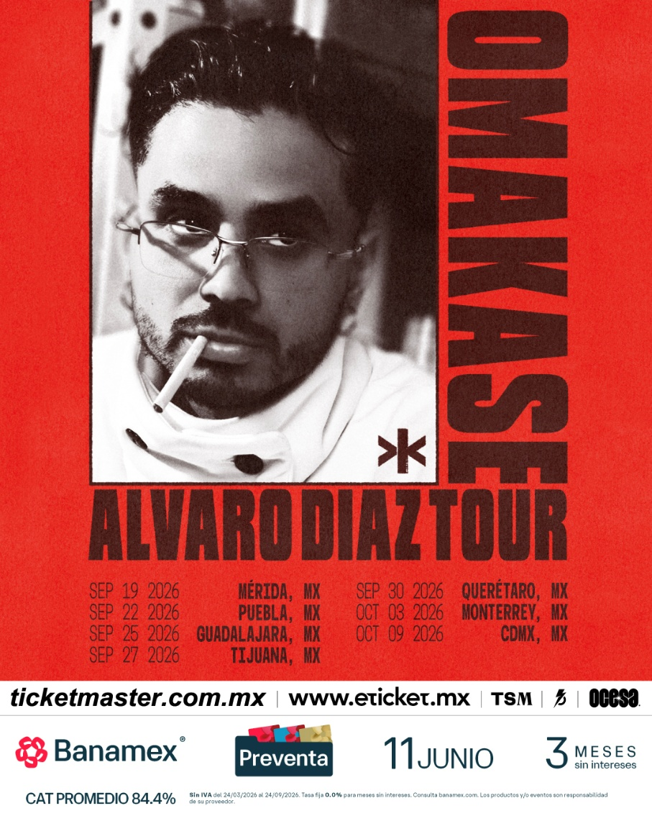
PREVENTA BANAMEX: 11 DE JUNIO, 11:00 a.m.

Los Ángeles, California (8 de junio de 2026) - Luego del lanzamiento de su álbum aclamado por la crítica, OMAKASE, disponible a través de Universal Music Latino, Álvaro Díaz anuncia su OMAKASE Tour que recorrerá 33 ciudades en Latinoamérica y Estados Unidos. La gira llevará la producción en vivo más ambiciosa hasta la fecha a diferentes escenarios, la cual transmitirá el mundo cinematográfico del álbum y su innovador sonido que desafía géneros musicales, con una experiencia inmersiva para sus fans.

Con el OMAKASE Tour, Díaz encabezará su mayor espectáculo hasta la fecha en el Palacio de los Deportes de la Ciudad de México el cual cuenta con una capacidad para 17,000 espectadores. Además, estará de regreso al Movistar Arena de Bogotá, donde el año pasado agotó las entradas para 14,000 fans. En la etapa estadounidense de la gira, Díaz se presentará en escenarios destacados como The Fillmore en Miami Beach y The Wiltern en Los Ángeles.

Considerado por muchos como su trabajo más evolucionado hasta la fecha, OMAKASE marca un capítulo nuevo y audaz en la carrera de Díaz. Inspirado en la experiencia gastronómica tradicional japonesa, el álbum le permite entrelazar sabores, texturas, y combinaciones inesperadas en un viaje sonoro meticulosamente elaborado. Los fans pueden esperar esa misma atención al detalle y visión creativa cuando el proyecto cobre vida sobre el escenario en cada uno de los conciertos.

Desde su lanzamiento, OMAKASE se ha convertido en un fenómeno global, alcanzando el número 1 en más de 16 países, entre ellos México y Colombia. El proyecto también debutó en el número 1 de la lista Top Álbumes Debut Global de Spotify la semana de su lanzamiento. Con colaboraciones de Tainy, Akrilla, Jesse Báez, RUBI, y Latin Mafia, OMAKASE consolida aún más el liderazgo del artista, tres veces nominado a los Latin GRAMMYs, como uno de los referentes más importantes de la nueva generación de la música latina.

FECHAS DEL OMAKASE TOUR

Latinoamérica
8/28 — Santiago, Chile @ Movistar Arena - Santiago
8/30 — Lima, Peru @ Costa 21
9/3 — Bogota, Colombia @ Movistar Arena
9/5 — Quito, Ecuador @ Coliseo General Rumiñahui
9/6 — Guayaquil, Ecuador @ Coliseo Guayaquil
9/10 — Guatemala City @ Explanada 5
9/11 — Panama City, Panama @ Islas De Atalpa
9/12 — San Salvador, El Salvador @ Complejo Deportivo Cuscatlan
9/14 — Tegucigalpa, Honduras @ Nacional De Ingenieros
9/17 — San Jose, Costa Rica @ Parque Viva
9/19 — Merida, Mexico @ Foro GNP
9/22 — Puebla, México @ Auditorio Metropolitano
9/24 — Toluca, México @ Teatro Morelos
9/25 — Guadalajara, México @ Auditorio Telmex
9/27 — Tijuana, México @ Estadio Caliente
9/30 — Queretaro, Mexico @ Auditorio Josefa Ortiz de Domínguez
10/1 — San Luis Potosi, México @ Auditorio Parque Tangamanga
10/3 — Monterrey, México @ Auditorio Citibanamex
10/7 — Leon, México @ Poliforum León
10/9 — Mexico City, México @ Palacio de Los Deportes

EE.UU
10/14 — Chicago, IL @ The Riviera
10/16 — New York, NY @ Hammerstein Ballroom
10/18 — Washington, DC @ The Fillmore Silver Spring
10/22 — Miami, FL @ The Fillmore Miami Beach
10/23 — Orlando, FL @ Hard Rock Live
10/27 — Atlanta, GA @ Tabernacle
10/29 — Dallas, TX @ Toyota Music Factory
10/30 — Houston, TX @ 713 Music Hall
10/31 — San Antonio, TX @ The Aztec Theatre
11/2 — Phoenix, AZ @ The Van Buren
11/5 — Los Angeles, CA @ The Wiltern
11/6 — Anaheim, CA @ House of Blues
11/7 — San Jose, CA @ San Jose Civic

Conecta con ÁLVARO DÍAZ:

FACEBOOK I INSTAGRAM I YOUTUBE
Lee más sobre este y otros conciertos en:
www.ocesa.com.mx
www.facebook.com/ocesamx
www.x.com/ocesa_total
www.instagram.com/ocesa
www.tiktok.com/@ocesamx

